COLEGIO DEL PRADO
PRACTICO N°3

NOMBRE Y APELLIDO: PIA JOFRE
NOMBRE Y APELLIDO PROFE: AMDREA GOMEZ
CURSO: 1A
27-06-22
TALLER DE INFORMATICA
TEMA: INTERNET

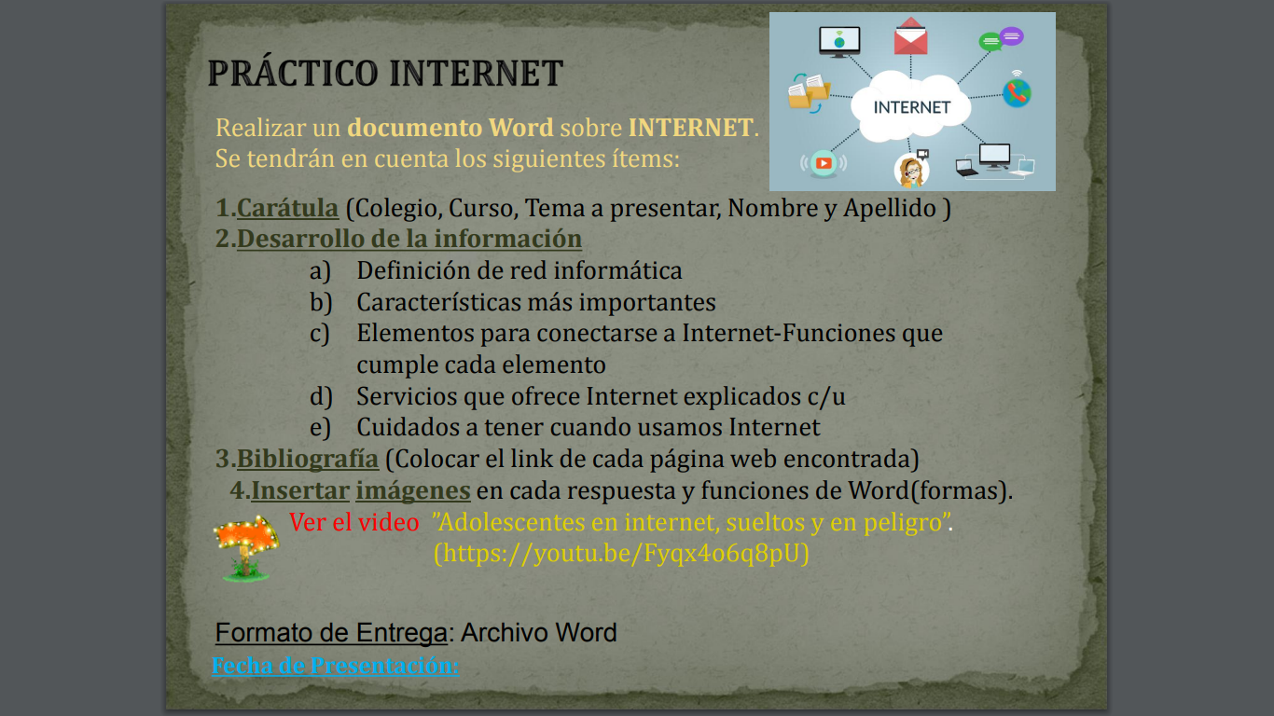

INTERNET

2.
A) Una red es una estructura que dispone de un patrón que la caracteriza. La noción de informática, por su parte, hace referencia a los saberes de la ciencia que posibilitan el tratamiento de datos de manera automatizada a través de computadoras (ordenadores)

Con estos conceptos en claro, podemos comprender a qué se refiere la idea de red informática. Se trata del conjunto de equipos (computadoras, periféricos, etc.) que están interconectados y que comparten diversos recursos

De acuerdo al tipo de conexión, a la relación entre los elementos y al alcance, es posible calificar una red informática de diferentes formas. Internet, de hecho, es una red informática: millones de computadoras están interconectadas a través de servidores y pueden compartir todo tipo de datos.
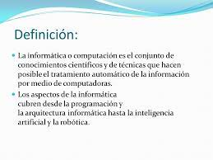

B)
• Su objeto de estudio puede resumirse en el tratamiento automatizado de la información mediante sistemas digitales computarizados.
• Se propone tanto el abordaje teórico como el práctico de los sistemas informáticos, aunque no se trata de una ciencia experimental.
• Toma en préstamo el lenguaje formal de la lógica y la matemática para expresar las relaciones entre los sistemas de datos y las operaciones que estos ejecutan.
• Es una de las disciplinas científicas más jóvenes, surgida formalmente en la segunda mitad del siglo XX.
Fuente: https://concepto.de/informatica/#ixzz7XX7aoLSD


C) *Terminal: Es el elemento que sirve al usuario para recibir y enviar información. En el caso más común el terminal es un ordenador personal, pero también puede ser una televisión con teclado o un teléfono móvil, como veremos más adelante.

* Conexión: La comunicación entre nuestro ordenador e Internet necesita transportarse a través de algún medio físico. La forma más básica es a través de la línea telefónica, la más utilizada en España es el ADSL y el cable, pero como veremos más adelante también puede ser a través de otros medios.
*Módem: El módem es el elemento que permite establecer la conexión física entre nuestro PC y la línea telefónica o de transmisión. El ordenador trabaja con información digital (ceros y unos) mientras que las líneas telefónicas trabajan normalmente de forma analógica (diferentes amplitudes y frecuencias de onda). El módem permite pasar de analógico a digital y viceversa, de ahí su nombre, MOdulador DEModulador.

Línea telefónica
Para conectarnos a Internet debemos tener, al menos, un acceso a la Red Telefónica Básica.
Proveedor
El proveedor es una empresa (o en el caso de Nodo50, una organización) que tiene su línea particular de datos, línea dedicada o similar, para operar en Internet y que nos ofrece la posibilidad de conectarnos a sus máquinas y por lo tanto proporcionan un camino de acceso a Internet. Como mínimo tendremos el coste de la llamada de teléfono a nuestro proveedor junto a la cuota mensual de abono: plana, cantidad variable mensual o coste por uso.
Los proveedores pueden dividirse en dos categorías principales: los de acceso a Internet (PAI) y los de servicios en línea (PSL). La principal diferencia entre unos y otros reside en el contenido y el coste. Todos los PAI y la mayoría de los PSL proporcionan una conexión a Internet, pero los segundos también suministran contenidos (información y servicios exclusivos).
Programas de conexión
Dependiendo del sistema operativo de nuestro equipo, tendremos que instalar facilidades adicionales para la conexión a Internet (con Windows 3.x: es necesario el programa trumpet) o nos encontraremos algo de camino adelantado (caso de Windows 95 con el programa acceso telefónico a redes incorporado). Windows 95 contiene el software necesario para conectarse a su proveedor y a Internet, de manera que una vez conectado podrá ejecutar el software que desee.
Winsock que es la abreviatura de Windows Sockets o Conectores de Windows. Básicamente actúa como un interfaz entre su PC e Internet. Cuando ejecutar programas para Internet (navegador, programa de correo, etc.) Winsock traduce al protocolo TCP/IP cualquier comando que aquellos envíen y transmite la información a su módem y a través de Internet. Asimismo, los datos recibidos por su modem se traducen del TCP/IP antes de que su programas compatibles con Winsock accedan a ellos. Winsock controla todas las demandas realizadas por diferentes programas para Internet, incluso si se ejecutan varias la mismo tiempo.

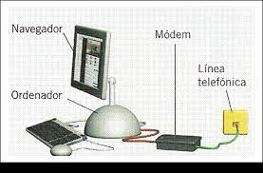
D)
Búsqueda y transferencia de información. Fácilmente podemos buscar y transferir información, de cualquier tema en cualquier momento. Esta característica de cierta manera ha hecho obsoletas las enciclopedias. Algunas búsquedas arrojan decenas de miles de coincidencias, por lo que conviene restringir la búsqueda usando algunos criterios y filtros que limiten en la cantidad de resultados obtenidos (búsqueda avanzada).

Descarga de archivos. Fácilmente podemos Descargar a nuestra máquina los archivos que hayamos localizado en internet preferentes algún tema en particular, por ejemplo, leyes y reglamentos.
Correo electrónico (e-mail) Permite a los usuarios enviar y recibir mensajes electrónicos incluyendo texto imágenes videos y archivos anexos.
Videoconferencias. Internet nos permite tener una comunicación en línea instantánea con audio y video con personas ubicadas en cualquier lugar del mundo. Evitando los considerables gastos de trasladar y hospedar a las personas a otro lugar. Este servicio permite incluso el intercambio de información y la transferencia de archivos.
Streaming de audio y video (podemos escuchar la radio o ver la televisión). En YouTube podemos encontrar millones de videos accesibles en forma gratuita. Si queremos ver películas o serie de televisión podemos contratar servicios de distribución digital de contenido multimedia tales como Netflix o Hulu.
Foros y redes sociales, servicios tales como Facebook, Twitter e Instagram, Permiten compartir y difundir rápidamente información entre grupos sociales con características similares y han demostrado ser una excelente plataforma de mercadotecnia. para dar una idea de la magnitud de estas redes tan sólo Facebook maneja más de mil millones de usuarios
Conversaciones en línea (Chats). Las ciber charlas constituyen uno de los servicios más utilizados de internet para enviar y recibir mensajes electrónicos de todo tipo. Los mensajes pueden ser leídos por cualquier persona (chats públicos) o sólo las personas autorizadas (chats privados).

Comercio electrónico. la compra de bienes y servicios a través de Internet, usando como forma de pago medios electrónicos, tales como las tarjetas de crédito, ha crecido exponencialmente en los últimos años. proveedores tales como Amazon, ofrecen al público cientos de miles de productos a precios accesibles y están cambiando la forma de hacer el comercio a nivel mundial.

Educación a distancia. El internet ha facilitado que los alumnos no tengan que trasladarse a la escuela para recibir la educación, sino que los contenidos educativos puedan ser transmitidos de forma digital en cualquier momento a cualquier lugar del mundo, ya podcasts (audio), videos, libros digitales, exámenes en línea, Tutorías vía videoconferencias, etc.

Gestiones administrativas. Muchas diligencias administrativas pueden realizarse a través del internet por ejemplo consultar los saldos bancarios, gestionar una cita, registrarse para un evento, solicitar un empleo, solicitar y recibir la factura de un servicio o producto, pagar impuestos entre otras muchas actividades, ahorrando a los usuarios tiempos y costos.

Grupos de noticias. Este es un servicio derivado del correo electrónico, muy utilizado de internet para que los usuarios interesados en algo en particular reciban rápidamente la información correspondiente e intercambian opiniones al respecto. En los grupos de noticias participan los interesados en un mismo asunto enviando mensajes por correo electrónico a un tablero electrónico (bulletin board) que puede ser consultado por los integrantes del grupo. Por ejemplo, todos los alumnos de una materia pueden inscribirse a un grupo de noticias para compartir toda la información respectiva acerca de tareas, prácticas de laboratorio, exámenes, proyectos y otros trabajos académicos.

Uso del FTP y de las VPN.

El Protocolo de transferencia de archivos (File Transfer Protocol o FTP), Es un protocolo de comunicación entre los diversos dispositivos de una red para transferir información. Por ejemplo, una computadora que llamaremos cliente puede conectarse por internet a un servidor para descargar archivos de él o enviarle archivos. El protocolo logra que esta transferencia sea compatible con los diversos sistemas operativos que pudieran tener las computadoras. Por ejemplo podemos buscar y localizar algún archivo en internet y descargarlo a una computadora con Windows, a una computadora Apple, a una tableta Android, a un smartphone, etc.

Una red privada virtual (Virtual Private Network o VPN) es una tecnología de red de computadoras que. permite que las computadoras en la red envíen y reciban datos por Internet con toda la funcionalidad y seguridad de una red privada, por ejemplo, para conectar dos o más sucursales de una empresa. Como la infraestructura es compartida el costo de una red privada virtual es bajo, mucho menor que el costo de una red privada física. En este tipo de redes es conveniente encriptar los datos para que las comunicaciones sean más seguras y no las puedan leer si son interceptadas personas ajenas a la empresa. Gestiones administrativas. Muchas diligencias administrativas pueden realizarse a través del internet por ejemplo consultar los saldos bancarios, gestionar una cita, registrarse para un evento, solicitar un empleo, solicitar y recibir la factura de un servicio o producto, pagar impuestos entre otras muchas actividades, ahorrando a los usuarios tiempos y costos.

Grupos de noticias. Este es un servicio derivado del correo electrónico, muy utilizado de internet para que los usuarios interesados en algo en particular reciban rápidamente la información correspondiente e intercambian opiniones al respecto. En los grupos de noticias participan los interesados en un mismo asunto enviando mensajes por correo electrónico a un tablero electrónico (bulletin board) que puede ser consultado por los integrantes del grupo. Por ejemplo, todos los alumnos de una materia pueden inscribirse a un grupo de noticias para compartir toda la información respectiva acerca de tareas, prácticas de laboratorio, exámenes, proyectos y otros trabajos académicos.
Uso del FTP y de las VPN.

El Protocolo de transferencia de archivos (File Transfer Protocol o FTP), Es un protocolo de comunicación entre los diversos dispositivos de una red para transferir información. Por ejemplo, una computadora que llamaremos cliente puede conectarse por internet a un servidor para descargar archivos de él o enviarle archivos. El protocolo logra que esta transferencia sea compatible con los diversos sistemas operativos que pudieran tener las computadoras. Por ejemplo podemos buscar y localizar algún archivo en internet y descargarlo a una computadora con Windows, a una computadora Apple, a una tableta Android, a un smartphone, etc.

Una red privada virtual (Virtual Private Network o VPN) es una tecnología de red de computadoras que. permite que las computadoras en la red envíen y reciban datos por Internet con toda la funcionalidad y seguridad de una red privada, por ejemplo, para conectar dos o más sucursales de una empresa. Como la infraestructura es compartida el costo de una red privada virtual es bajo, mucho menor que el costo de una red privada física. En este tipo de redes es conveniente encriptar los datos para que las comunicaciones sean más seguras y no las puedan leer si son interceptadas personas ajenas a la empresa.
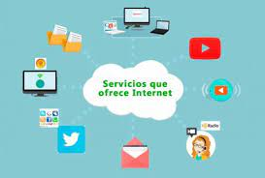
E) 1. No reveles información personal por Internet. Establece restricciones a tu información personal en sitios de redes sociales.
2. Llena con cuidado formularios de registro. Cerciórate de que estás llenando ligas de empresas conocidas y confiables.
3. Evita sitios que muestren violencia y/o pornografía, pueden ser de alto riesgo.
4. No te conectes a sitios de descarga de música gratuita. Además de infringir leyes de autor, esto puede dañar tu computadora.
5. Actualiza de forma periódica tu sistema operativo.
6. Cambia claves y contraseñas con frecuencia.
7. Respalda tu información y utiliza contraseñas robustas.
8. Al descargar programas desconocidos, revisa que tengan licencias. Bajar software accidentalmente puede instalar en su computadora virus informáticos.
9. No compartas información personal de tus contactos con otras personas en Internet, atenta contra tu seguridad y la de ellos.
10. No concretes citas con "amigos" virtuales, generalmente son desconocidos.

3.
A) https://definicion.de/red-informatica/#caracteristicas-de-una-red-informatica

B) https://concepto.de/informatica/#ixzz7XX7aoLSD

C) https://sites.google.com/site/informateconinter/conexion-a-internet/que-se-necesita-para-conectarse-a-internet
D) http://tallerinformaticai.blogspot.com/2018/07/servicios-que-ofrece-internet.html
E) https://expansion.mx/tecnologia/2009/09/03/10-tips-de-seguridad-para-usar-internet

